开发规范
- 所有新增svg添加在icon-kat.liquid里，统一维护
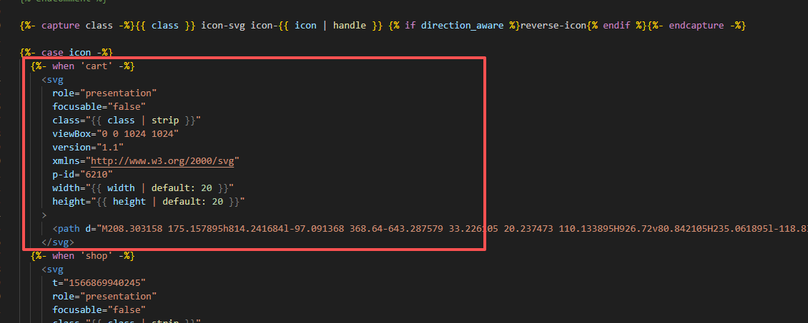
- 命名svg语义化
- 在需要的地方引入：{%- render 'icon-kat', icon: 'cart' -%}
- 用svg的原始宽高作为default 宽高，引入时需要更改则再render时设置

- 使用picture+soucce区分双端
{% assign pc_image_alt = section.settings.image_pc.alt | default: 'KAT VR' | escape %}
<picture>
{%- if section.settings.image_mobile -%}
<source
media="(max-width: 768px)"
srcset="{{ section.settings.image_mobile | image_url: width: 400 }} 400w, {{ section.settings.image_mobile | image_url: width: 600 }} 600w"
width="{{ section.settings.image_mobile.width }}"
alt="{{ section.settings.image_mobile.alt | default: 'KAT VR' | escape }}"
loading="lazy"
class="object-cover"
>
{%- endif -%}
{{- section.settings.image_pc | image_url: width: section.settings.image_pc.width | image_tag: loading: 'lazy', fetchpriority: 'high', widths: '600,700,800,900,1000,1200,1400,1600,1800,2000,2200,2400',alt: pc_image_alt -}}
</picture>
- 上面M图，下面PC图
- image_url: 图片url
- width取图片初始宽，高会自适应，必设
- alt：建议设置, 优先取后台设置，若无则取默认（建议后台上传时写上alt，那样就不需要额外取值了）
- loading: 可选，lazy=lazyload， eager=正常加载
- fetchpriority: 可选，high=关键图，优先加载，low=可延迟加载
- class: 可选，添加额外class控制样式
- 通常移动端加{%- if -%}判断是否有移动端图，以免只上传一张图时带来的异常
- 图片使用webp格式
- 无需响应式：
{% assign image_alt = block.settings.product_img.alt | default: 'KAT VR' | escape %}
{{- block.settings.product_img | image_url: width: block.settings.product_img.width | image_tag: loading: 'eager', widths: '150,200,250,300,350,400,500,600',alt: image_alt -}}

- 上线排期
- 开发截至周期，至少早于上线时间一天，以留充足时间进行验收修改
- 下午5点前，除线上问题外，不再更新线上主题，避免用户浏览高峰期
- 同步线上或线上操作时，应同步运营，避免多人同时操作引起覆盖冲突

- 核心或较为复杂功能添加注释
- media.liquid组件新增了lazyload支持，引入时若图片非首屏位置，可以添加参数, 默认eager
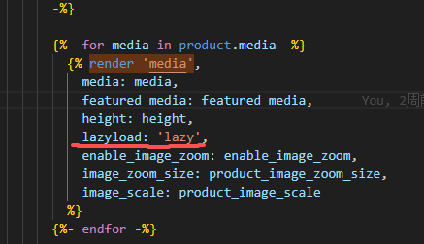
media.liquid:
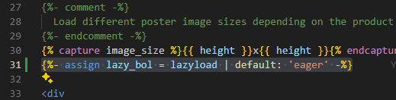
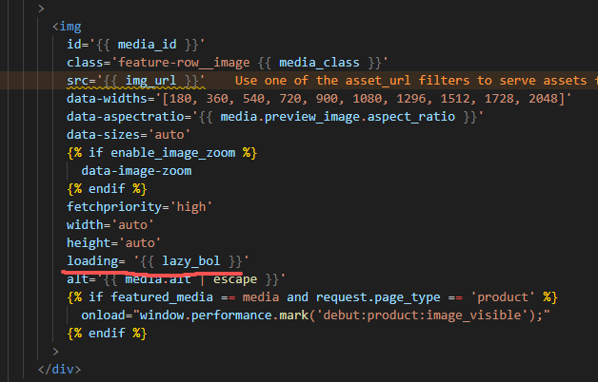
- 上传图片命令使用‘-’连接，避免空格
- 建议不要使用h2~h6之类的标签，可以用p class="h2"代替
- google会要求由上而下，以此使用标题标签

- 新增kat-satus组件(coast弹出提示)
- 引入方式：showKatToast('success')、showKatToast('error')
- 目前有success和error两种类型，后期根据需要加扩展
- 目前暂不支持message传入，后期扩展

- 撒花组件clebration-effect
- 引入方式：{% render 'celebration-effect' %}， if (window.celebrationEffect) window.celebrationEffect();
- 给容器最外层元素添加relative定位，否则会向上查找最近的relative元素直至body

- 页内外跳转 inpageSetionLink
- 使用方式："inpageSetionLink('{{ section.settings.url }}', '{{ section.settings.name }}', {{ section.settings.num }})"
- 参数：url为其它页url，name为当前页组件名（取自id）, num为序列号（默认为1）
- 优先级：如果有url直接跳转，没有则页内跳转；页内跳转如果跳转多个同名组件，num为同名组件的序列号（从1起）
- 风险：如果跳转了多个同名组件，其中间某一个被删了，导致后面的index对不上，默认跳转第一个同名组件，此时console会提示警告。
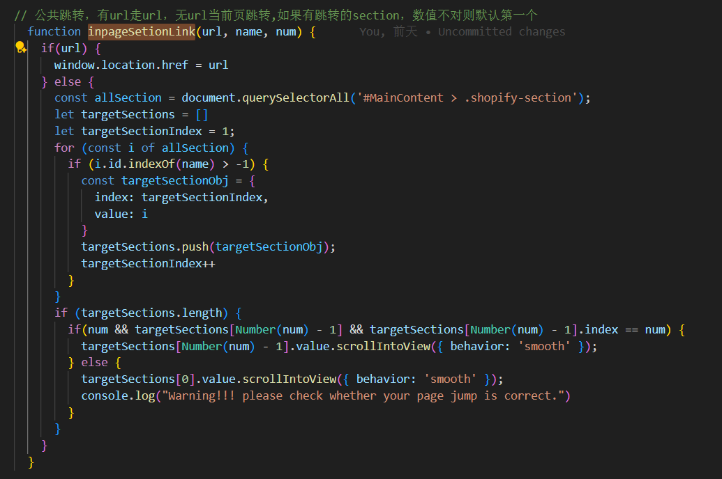

- 公共-复制折扣码（需要直接绑定在Copy Code元素上）
